**ỦY BAN NHÂN DÂN QUẬN 10**

**ĐỀ 3**

**ĐỀ ÔN THI TUYỂN SINH LỚP 10**

**Năm học: 2024- 2025**

**Câu 1:** Cho parabol (P): y = 2x2 và đường thẳng (d): y = x + 4

1. Vẽ (P) và (D) trên cùng một mặt phẳng tọa độ.
2. Tìm tọa độ giao điểm của (P) và (d)

**Câu 2:** Cho phương trình bậc hai: - x2 + 2x + 3 = 0 có hai nghiệm phân biệt. Không giải phương trình, hãy tính giá trị của biểu thức:

A =

**Câu 3:**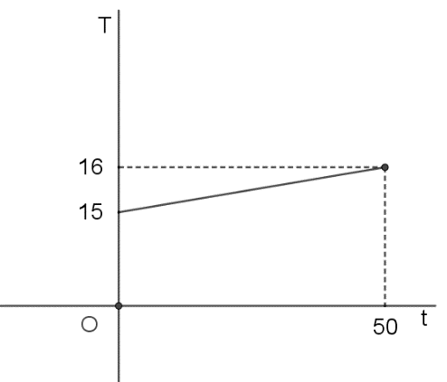 Do các hoạt động công nghiệp thiếu kiểm soát của con người làm cho nhiệt độ trái đất tăng dần một cách rất đáng lo ngại. Các nhà khoa học đưa ra công thức dự báo nhiệt độ trung bình trên bề mặt trái đất T = at + b (a ≠ 0) trong đó T là nhiệt độ trung bình của bề mặt trái đất tính theo độ C, t là số năm kể từ năm 1960 có đồ thị như sau:

1. Xác định hệ số a và b.
2. Tính nhiệt độ trung bình của bề mặt trái đất vào năm 2060.

**Câu 4:** Nhằm giúp đỡ và động viên các em học sinh có hoàn cảnh khó khăn, hội khuyến học tỉnh đã tặng 490 phần quà cho trường A gồm các thùng mì và các bao gạo loại 10kg. Trường A đã dùng  số thùng mì và số bao gạo này để phát cho các em học sinh có hoàn cảnh khó khăn trong học kì I. Biết rằng mỗi em học sinh được tặng một thùng mì và một bao gạo loại 10kg. Hỏi hội khuyến học đã tặng bao nhiêu thùng mì, bao nhiêu bao gạo cho trường A?

**Câu 5:** Giá cước gọi Quốc tế của một công ty X trong dịp khuyến mãi mừng ngày thành lập công ty được cho bởi bảng sau:

|  |  |
| --- | --- |
| Thời gian | **Giá cước (VNĐ)** |
| 5 phút đầu | 6000 |
| Từ phút thứ 6 – 10 | 5800 |
| Từ phút thứ 11- 20 | 5200 |
| Từ phút thứ 21 - 30 | 5000 |
| 30 phút trở lên | 4500 |

a) Bác Lan gọi cho người thân ở nước ngoài trong thời gian 24 phút thì số tiền bác Lan phải trả là bao nhiêu?

b) Một người đã trả tổng cộng 197 000 đồng để gọi điện cho người thân bên nước ngoài. Tính thời gian người đó đã gọi điện thoại cho người thân.

**Câu 6**: Cuối thế kỉ thứ XVII, trên cơ sở nghiên cứu sự rơi của các vật cũng như chuyển động của Mặt Trăng quanh Trái Đất và của các hành tinh quanh Mặt Trời, Isaac Newton đi tới nhận định mọi vật trong tự nhiên đều hút nhau với một lực hấp dẫn được tính theo công thức:

Fhd = 6,67. 10-11

trong đó: Fhd : lực hấp dẫn ( N)

m1, m2 : khối lượng của hai vật ( kg)

R: khoảng cách giữa hai vật ( m)

a) Hai tàu thủy, mỗi chiếc có khối lượng 150 000 tấn ở cách nhau 1 km. Tính lực hấp dẫn giữa hai tàu thủy ( làm tròn đến chữ số thập phân thứ hai)

b) Biết khối lượng Trái Đất là 5,972. 1024 kg, khối lượng Mặt Trăng là

7,37. 1022 kg và lực hấp dẫn giữa chúng là 1,987. 1020 N, hỏi khoảng cách giữa Trái Đất và Mặt Trăng là bao nhiêu kilômét? ( làm tròn đến hàng trăm)

|  |  |
| --- | --- |
| **Câu 7:** Một chai nước suối của công ty A được thiết kế gồm 3 phần: phần miệng chai có dạng hình trụ với chiều cao 2,5 cm và đường kính đường tròn đáy là 3 cm, phần cổ chai có dạng nón cụt với chiều cao 5 cm, phần thân chai có dạng hình trụ với chiều cao 10 cm và đường kính đường tròn đáy là 6 cm ( như hình vẽ)  a) Tính thể tích của chai nước ( làm tròn với độ chính xác d = 0,5). Biết thể tích hình trụ là V = h  với R là bán kính đường tròn đáy, h là chiều cao của hình trụ, thể tích nón cụt là  V = () với , là 2 bán kính đường tròn đáy của hình nón cụt, h’ là chiều cao của hình nón cụt  b) Người ta đóng nước vào chai và để tránh giãn nở vì nhiệt, nhà sản xuất chỉ đóng nước vào chai 90% so với thể tích chai. Đồng thời Viện y tế quốc gia Hoa Kì (NIH) khuyến nghị mỗi người nên uống đủ 2 lít nước mỗi ngày. Hỏi cần mua bao nhiêu tối thiểu chai nước suối của công ty A để bảo đảm uống đủ nươc trong 1 ngày? |  |

**Câu 8:** Từ điểm A nằm ngoài đường tròn (O; R) với OA > 2R. Vẽ tiếp tuyến AB và cát tuyến ACD với (O) ( B là tiếp điểm; AC < AD, tia AD không cắt đoạn thẳng OB). Gọi CE, DF là các đường cao của

a) Chứng minh: tứ giác DEFC nội tiếp và EF // AB

b) Tia EF cắt AD tại G, BG cắt (O) tại H. Chứng minh:

c) Gọi I là giao điểm của CE và DF. Tia HI cắt DC tại M. Chứng minh: OM CD

**Câu 9:** Cho ba hộp đựng táo, cam và hộp đựng cả hai loại quả nhưng dán nhãn từng hộp đều sai. Hỏi mất ít nhất mấy lần mở hộp, bạn có thể dán lại các nhãn?

ĐÁP ÁN

**Câu 1:** Cho parabol (P): y = 2x2 và đường thẳng (d): y = -2x + 4

a) Vẽ (P) và (D) trên cùng một mặt phẳng tọa độ.

b)Tìm tọa độ giao điểm của (P) và (d)

Đáp án: A(1; 2) ; B (-2, 8) ( làm tròn đến chữ số thập phân thứ hai)

**Câu 2:** Cho phương trình bậc hai: - x2 + 2x + 3 = 0 có hai nghiệm phân biệt. Không giải phương trình, hãy tính giá trị của biểu thức:

A =

Giải

Ta có: - x2 + 2x + 3 = 0

( a = - , b = 2, c = 3)

Vì a = - , c = 3 ; a và c trái dấu nên phương trình đã cho có hai nghiệm phân biệt

Theo định lí Vi – et ta có:

S =

P =

Ta có: A =

A =

A =

A = = =

A = = =

**Câu 3:**

|  |
| --- |
| 1. Thế t = 0 và T =15 vào T = at +b, ta có:   15 = a. 0 + b ⇒ b = 15  Thế t = 50 và T = 16 vào T = at + b, ta có  16 = a. 50 + 15 ⇒ a = 0,02 |
| 1. T = 0,02t + 15   Vào năm 2060 thì t = 2060 – 1960 = 100  Thay t = 100 vào T = 0,02t +15, ta được  T = 0,02. 100 + 15 = 16  Vậy vào năm 2060 nhiệt độ của bề mặt trái đất là 160 C |

**Câu 4:**

Gọi x (thùng) là số thùng mì hội khuyến học tặng cho trường A

Gọi y (bao) là số bao gạo hội khuyến học tặng cho trường A (x, y N*, x, y < 490)

Tổng số phần quà đã tặng là 490 phần nên ta có:

x + y = 490 (1)

 số thùng mì đã tặng là 

số bao gạo đã tặng là 

Vì mỗi em đều được nhận một thùng mì và một bao gạo nên ta có phương trình: 

Giải hệ (1) và (2) ta được x = 280 và y = 210

Vậy hội khuyến học đã tặng cho trường A 280 thùng mì và 210 bao gạo.

**Câu 5:** Giá cước gọi Quốc tế của một công ty X trong dịp khuyến mãi mừng ngày thành lập công ty được cho bởi bảng sau:

|  |  |
| --- | --- |
| Thời gian | **Giá cước (VNĐ)** |
| 5 phút đầu | 6 000 |
| Từ phút thứ 6 – 10 | 5 800 |
| Từ phút thứ 11- 20 | 5 200 |
| Từ phút thứ 21 - 30 | 5 000 |
| 30 phút trở lên | 4 500 |

a) Bác Lan gọi cho người thân ở nước ngoài trong thời gian 24 phút thì số tiền bác Lan phải trả là bao nhiêu?

b) Một người đã trả tổng cộng 197 000 đồng để gọi điện cho người thân bên nước ngoài. Tính thời gian người đó đã gọi điện thoại cho người thân.

Giải

1. Số tiền bác Lan phải trả khi gọi 24 phút:

6 000. 5 + 5 800. 5 + 5 200. 10 + 5 000. 4 = 131 000 ( đồng)

1. Giả sử người đó gọi 30 phút thì tổng số tiền phải trả là:

6 000. 5 + 5 800. 5 + 5 200. 10 + 5 000. 10 = 161 000 ( đồng)

Ta có: 161 000 đồng < 197 000 đồng

Suy ra: người đó gọi nhiều hơn 30 phút

Gọi x ( phút) là số phút người đó đã gọi ( x > 30 )

Suy ra: số phút còn lại sau khi gọi 30 phút: x – 30 ( phút)

Theo đề bài ta có phương trình:

161 000 + ( x – 30). 4500 = 197 000

= 36 000 : 4 500

= 8

Vậy người đó gọi điện thoại tổng cộng 38 phút

**Câu 6:**

a) 1,5N

b) 384 400 km

**Câu 7:** Thể tích miệng chai: V1 = 5,625 (cm3)

Thể tích cổ chai: V2 = 26,25 (cm3)

Thể tích thân chai: V3 = 90 (cm3)

Thể tích chai: V = 121, 875 (cm3) 383 ( cm3)

Lượng nước trong một chai: 383. 90% =344,7 (cm3)

Số chai nước: 2000 : 344,7 5,8 ( chai)

Vậy mỗi người cần dùng 6 chai nước suối như trên trong một ngày

**Câu 8:**

a) CM: tứ giác DEFC nội tiếp và EF // AB

b) CM: tứ giác CGHF nội tiếp

CM:

c) Kẻ đường kính BT

CM: tứ giác BEIF nội tiếp

CM: GC. GD = GE.GF = GH. GB

CM:

CM: tứ giác BEFH nội tiếp, tứ giác BHIE nội tiếp

HI

CM: CIDT là hình bình hành, M là trung điểm CD

CM: OM CD

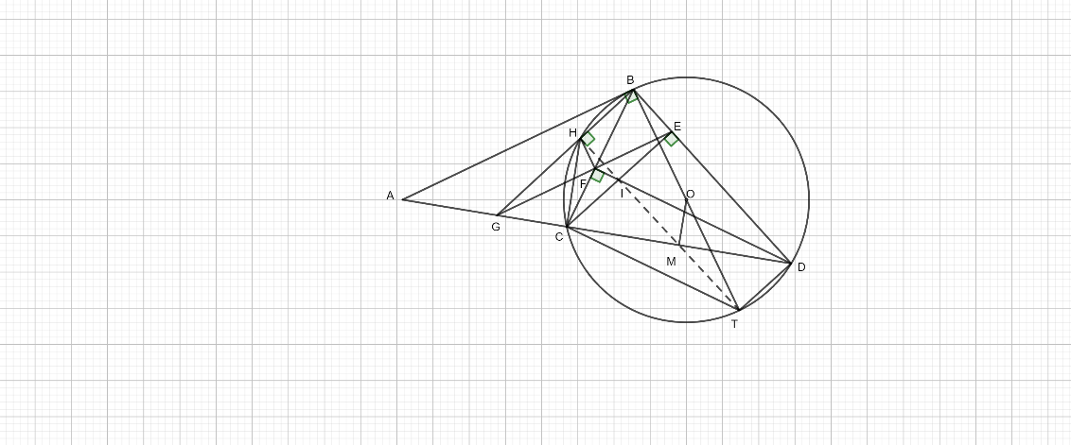

**Câu 9:** Bạn chỉ mất ít nhất 1 lần mở để có thể dán lại các nhãn cho các hộp. Giả sử ta mở hộp dán nhãn cam, không mở hộp dán nhãn táo, không mở hộp dán nhãn táo – cam thì ta được kết quả 1 hay kết quả 2

|  |  |  |
| --- | --- | --- |
|  | **Kết quả 1** | **Kết quả 2** |
|  | táo | táo - cam |
|  | táo - cam | cam |
|  | cam | táo |